Гатчинская городская прокуратура

П АМ Я Т К А
«Мерыпротиводействиякоррупции»

Чтожетакоекоррупция?

Коррупция–злоупотреблениеслужебнымположением,дачавзятки,получение взятки, злоупотребление полномочиями, коммерческий подкуп либо иноенезаконноеиспользованиефизическимлицомсвоегодолжностногоположениявопрекизаконным интересам общества и государства в целях получения выгоды в виде денег,ценностей,иногоимуществаилиуслугимущественногохарактера,иныхимущественных прав для себя или для третьих лиц либо незаконное предоставлениетакой выгоды указанному лицу другими физическими лицами, а также совершениеуказанных деянийотимени или винтересахюридическоголица.
Федеральный законот25.12.2008№273–ФЗ«Опротиводействиикоррупции».

Уровень коррупции влияет на число автоаварий. Чем выше уровень коррупции,темвышеуровеньсмертностивДТП.РоссияненазываютГИБДДсамойкоррумпированнойгосструктурой.

Немногоистории

Фундамент борьбы с коррупцией заложил Перт I. Именно он создал орган, целькоторого быласнижение уровнявзяточничестваибеззакония.

12 января 1722 года в соответствии с Именным Высочайшим Указом Петра IПравительствующемуСенатубыла учрежденаРоссийскаяпрокуратура.
При создании прокуратуры Петром I перед ней ставилась задача «уничтожитьилиослабитьзло,проистекающееизбеспорядковвделах,неправосудия,взяточничества и беззакония».

ПетрIпервымизотечественныхмонарховучредилвРоссиифискальскуюслужбудля выявления «всяких взяток», а населению велел «без всякого страха» извещатьСенатокоррупционерах.В1721годувидногокоррупционератоговремени,сибирского губернатора М.П. Гагарина, повесили под окнами Юстиц–коллегии вПетербурге, а труп после казни несколько раз перевозили с места наместо вназиданиечиновникам.

!Коррупцияявляетсяодной из самыхсерьёзныхпроблем современности!
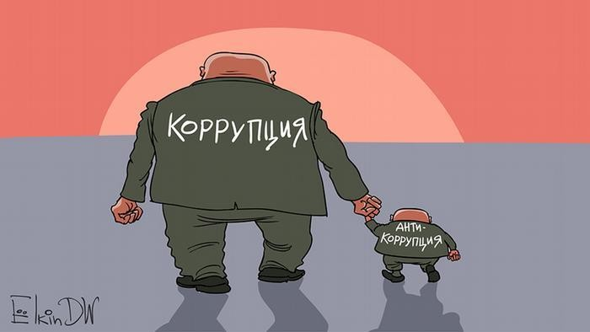

Противодействиекоррупции–деятельностьфедеральныхоргановгосударственнойвласти,органовгосударственнойвластисубъектовРоссийскойФедерации, органов местного самоуправления, институтов гражданского общества,организацийи физических лиц впределахих полномочий:
а) по предупреждению коррупции, в том числе по выявлению и последующемуустранениюпричин коррупции(профилактика коррупции);
б) по выявлению, предупреждению, пресечению, раскрытию и расследованиюкоррупционных правонарушений (борьбаскоррупцией);
в) поминимизациии(или)ликвидациипоследствийкоррупционныхправонарушений.

ПоданнымВсемирногобанка,ежегодныйобъемвзятокповсему мирусоставляетболее1триллиона долларов.

Ктожеборетсяскоррупцией?

Борьбускоррупциейвпределахсвоихполномочийосуществляют:

- федеральныеорганыгосударственнойвласти;
- органы государственной власти субъектовРоссийскойФедерации;
- органыместногосамоуправления.

Генеральный прокурор Российской Федерации и подчиненные ему прокуроры впределахсвоихполномочийкоординируютдеятельностьоргановвнутреннихделРоссийскойФедерации,органовфедеральнойслужбыбезопасности,таможенныхорганов Российской Федерации и других правоохранительных органов по борьбе скоррупцией и реализуют иные полномочия в области противодействия коррупции,установленныефедеральными законами.

ОбъемкоррупциивРоссии,поданнымНациональногоантикоррупционногокомитета, составляет около 300 миллиардов долларов, что примерно равняетсягодовомуВВПГреции.

За совершение коррупционных правонарушений граждане несут уголовную,административную,гражданско–правовуюидисциплинарнуюответственностьв
соответствиисзаконодательствомРоссийскойФедерации.

Рассмотрим вопросы уголовной ответственности за совершениекоррупционных правонарушений.

В Китае за последние 20 лет было казнено более 10 тысяч чиновников (среди нихбыл мэр Пекина). Более 100 тысяч коррумпированных чиновников были осужденынасрокиот10до20лет.

ВЗЯТКОЙМОГУТБЫТЬ:

http://news.rambler.ru | ПРЕДМЕТЫ–деньги,втомчислевалюта,банковскиечекииценныебумаги,изделияиздрагоценныхметалловикамней,автомашины,продукты питания, видеотехника, бытовые приборы идругиетовары,квартиры,дачи,загородныедома,гаражи,земельныеучастки идругаянедвижимость.  УСЛУГИ И ВЫГОДЫ– лечение, ремонтные истроительныеработы,санаторныеитуристическиепутевки,поездкизаграницу,оплатаразвлеченийи  другихрасходовбезвозмездноилипозаниженнойстоимости.

ЗАВУАЛИРОВАННАЯ ФОРМА ВЗЯТКИ– банковская ссуда в долг или подвидом погашения несуществующего долга, оплата товаров, купленных по заниженнойцене,покупкатоваровпозавышеннойцене,заключениефиктивныхтрудовыхдоговоров с выплатой зарплаты взяточнику, его родственникам, друзьям, получениельготного кредита, завышение гонораров за лекции, статьи, и книги, «случайный»выигрышвказино,прощениедолга,уменьшениеаренднойплаты,увеличениепроцентных ставокпокредитуи т.д.

Поданным«Индексавосприятиякоррупции»,составленногоорганизациейTransparencyInternational, Россия находится на 143–м месте по уровню коррупциисреди183стран.ЭтупочетнуюпозициюонаразделяетсАзербайджаном,Белоруссией,Нигерией,УгандойиВосточнымТимором.

КТОМОЖЕТБЫТЬПРИВЛЕЧЕНКУГОЛОВНОЙ
ОТВЕТСТВЕННОСТИЗАПОЛУЧЕНИЕ(ДАЧУ)ВЗЯТКИ?

ВЗЯТКОДАТЕЛЬ ВЗЯТКОПОЛУЧАТЕЛЬ

ПОСРЕДНИК
приполучении(даче)взятки

Внимание!

УЧАСТИЕРОДСТВЕННИКОВВПОЛУЧЕНИИВЗЯТКИ

Действия должностного лица также квалифицируются как получение взятки, еслиимущественные выгоды в виде денег, иных ценностей, оказания материальных услугпредоставленыроднымиблизкимдолжностноголицасегосогласия,иприэтомониспользовалсвои служебныеполномочиявпользувзяткодателя

УголовныйкодексРоссийскойФедерациипредусматриваетнескольковидовпреступлений, связанныхскоррупцией:

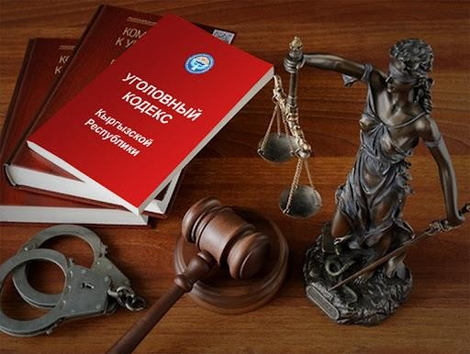 | - Получениевзятки;  - Дачавзятки;  - Посредничествововзяточничестве;  - Коммерческийподкуп;  - Провокация взяткилибо коммерческогоподкупа.

«Ктоспособенизвлекатькорыстьизобщественныхдел,способенинаокрадываниемогил».
Плутарх,древнегреческийписатель,мыслитель,историк

Получение взятки(статья290УКРФ)
1. Получениедолжностнымлицом,иностраннымдолжностнымлицомлибодолжностным лицом публичной международной организации лично или через посредникавзятки в виде денег, ценных бумаг, иного имущества либо в виде незаконных оказания емууслуг имущественного характера, предоставления иных имущественных прав за совершениедействий(бездействие)впользувзяткодателяилипредставляемыхимлиц,еслитакиедействия (бездействие) входят в служебные полномочия должностного лица либо если оно всилудолжностногоположенияможетспособствоватьтакимдействиям(бездействию),аравнозаобщеепокровительствоили попустительствопослужбе.

Дача взятки(статья291УКРФ)
1. Дачавзяткидолжностномулицу,иностранномудолжностномулицулибодолжностному лицу публичной международной организации лично или через посредника (втом числе когда взятка по указанию должностного лица передается иному физическому илиюридическомулицу).

Посредничество во взяточничестве(статья291.1 УКРФ)
1. Посредничество во взяточничестве, то есть непосредственная передача взятки попоручению взяткодателя или взяткополучателя либо иное способствование взяткодателю и(или)взяткополучателювдостижениилибореализациисоглашениямеждунимиополученииидачевзяткивзначительномразмере.

Коммерческий подкуп(статья204УКРФ)
1.Незаконнаяпередачалицу,выполняющемууправленческиефункциивкоммерческойили иной организации, денег, ценных бумаг, иного имущества, а также незаконные оказаниеемууслугимущественногохарактера,предоставлениеиныхимущественныхправ(втомчислекогда по указанию такого лица имущество передается, или услуги имущественного характераоказываются,илиимущественныеправапредоставляютсяиномуфизическомуилиюридическому лицу) за совершение действий (бездействие) в интересах дающего или иныхлиц,еслиуказанныедействия(бездействие)входятвслужебныеполномочиятакоголицалибоесли оно в силу своего служебного положения может способствовать указанным действиям(бездействию).

Провокация взятки либо коммерческого подкупа(статья304 УК РФ)
1. Попыткапередачидолжностномулицу,иностранномудолжностномулицу,должностномулицупубличноймеждународнойорганизациилиболицу,выполняющемууправленческие функции в коммерческих или иных организациях, работнику контрактнойслужбы, контрактному управляющему, члену комиссии по осуществлению закупок, лицу,осуществляющему приемку поставленных товаров, выполненных работ или оказанных услуг,либо любому уполномоченному лицу, представляющему интересы заказчика в сфере закупоктоваров, работ, услуг для обеспечения государственных или муниципальных нужд, денег,ценных бумаг, иного имущества, а также незаконные оказание ему услуг имущественногохарактера,предоставлениедругихимущественныхправ(втомчислекогдапоуказаниютакоголицаимуществопередается,илиуслугиимущественногохарактераоказываются,илиимущественныеправапредоставляютсяиномуфизическомуилиюридическомулицу)засовершение действий (бездействие) в интересах дающего или иных лиц в связи с закупкойтоваров, работ, услуг для обеспечения государственных или муниципальных нужд, без егосогласия денег, ценных бумаг, иного имущества или оказания ему услуг имущественногохарактера,предоставленияиныхимущественныхправвцеляхискусственногосозданиядоказательств совершенияпреступлениялибошантажа.

ВАШИ ДЕЙСТВИЯ В СЛУЧАЕ ПРЕДЛОЖЕНИЯ ИЛИВЫМОГАТЕЛЬСТВАВЗЯТКИ

  - вестисебякрайнеосторожно,вежливо,беззаискивания,недопускаяопрометчивыхвысказываний,которыемоглибытрактоватьсявзяткодателем(взятковымогателем)либокакготовность,либокаккатегорическийотказпринять(дать)взятку;
  - внимательновыслушатьиточнозапомнитьпредложенныеВамусловия(размерысумм, наименование товаров и характер услуг, сроки и способы передачи взятки,формакоммерческого подкупа,последовательностьрешениявопросов);
  - постараться перенести вопрос о времени и месте передачи взятки до следующейбеседыипредложитьхорошо знакомоеВамместо дляследующейвстречи;
  - неберитеинициативувразговоренасебя,больше«работайтенаприем»,позволяйте потенциальному взяткополучателю (взяткодателю) «выговориться»,сообщитьВамкак можнобольшеинформации;
  - при наличии у Вас диктофона постараться записать (скрытно) предложение овзяткеили ее вымогательстве.

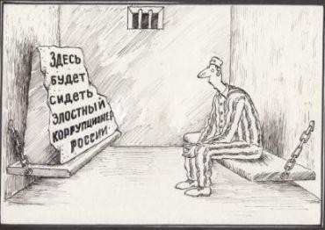

Вмиревсебольшеговорятокоррупции.
Прессавсечащепечатаетслучаи ссуммамивзяток,которыепросто шокируют.
Существуетдажеспециальныйкомитет,которыйизучаеткоррупциюиспособыборьбысней.

ВЕДЬ КОРРУПЦИЯ ЛИШАЕТ ЛЮДЕЙ ПРАВА НА ЖИЗНЬ!КОРРУПЦИЯУБИВАЕТ!
Она отвлекает средства от спасения голодающих, от проектов по обеспечениюобездоленных питьевой водой и от усилий по сокращению детской и материнскойсмертности!

Об этом заявила Верховный комиссар ООН по правам человека Нави Пиллэй,выступаяна сессииСоветапоправамчеловекав Женеве.

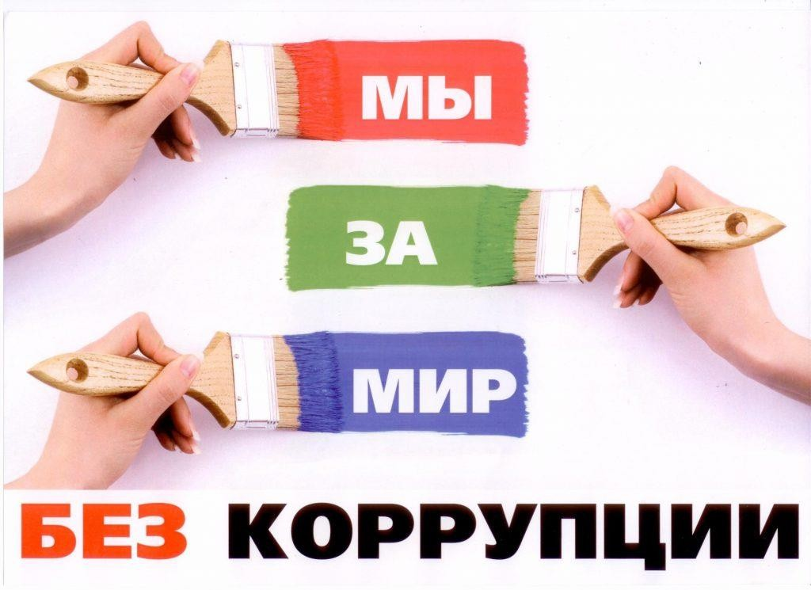

«Богатству иных людей не стоит завидовать: они приобрели его такой ценой,которая нам не по карману, они пожертвовали ради него покоем, здоровьем, честью,совестью.Это слишкомдорого; сделка принесла бынам лишьубытки».

ЖандеЛабрюйер,французскийфилософ

